***Муниципальное автономное дошкольное учреждение детский сад №3 «Светлячок»***

***Консультация для педагогов***

***«Развитие слухо-моторной координации»***

***Составитель: инструктор физического***

***воспитания Ознобихина Н.В.***

***Первая квалификационная категория*.**

*Дефицит развития координации в системе «ухо-рука» заключается во взаимодействии: ребенок часто делает не то, что слышит.*

*В период школьного обучения это может вызвать трудности:*

* *в овладении навыками чтения и письма: дети часто не соотносят услышанное с графическим написанием (буквы пропущены, записаны неправильно);*
* *в непонимании количественного значения числа (ребенок перекладывает не столько предметов, сколько ему сказали);*
* *в устном счете (числительные не имеют для ребенка значения).*

*«Ты что не слышишь?», - часто ли мы говорим это детям? Почему дети делают не то, что слышат? Причины именно в проблемах координации в системе «ухо-рука».*

*Очевидно, что детям гораздо проще действовать по образцу, чем по словесной инструкции. Но именно слуховое восприятие определяет усвоение большей части информации. Поэтому развивать зрительно-слуховую координацию очень важно.*

***Развитие координации в системе «ухо-рука» начинается также с упражнений:***

***«Повтори за мной».*** *Взрослый отстукивает разные ритмы ладонями или предметами и просит ребенка повторить. При этом ребенок не должен видеть движения, только слышать.*

***«Назови свое имя».*** *Дети стоят в кругу и по очереди хлопают - «тактируют» свои имена.*

***«Кто справа?»*** *Дети стоят или сидят в кругу. По очереди хлопают - «Тактируют» имена своего соседа справа.*

***«Ритмические импровизации».***

*Дети сидят полукругом. Педагог задает ритм хлопками. По сигналу все дети хлопают в ладоши в заданном ритме, По сигналу останавливаются.*

***«Назови друга».*** *По сигналу дети произносят и прохлопывают имя товарища справа или слева от себя.*

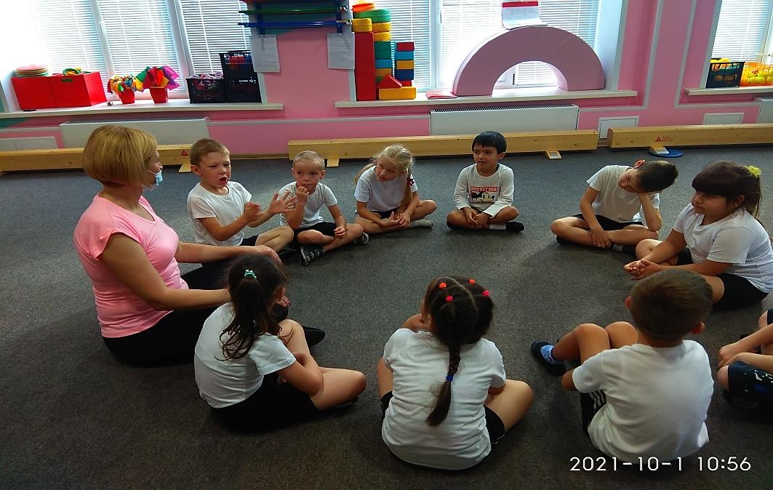

***Графические диктанты:***

* *количественное письмо: обводим три клеточки, пропускаем клеточку, рисуем два треугольника и т.д.;*
* *рисование под диктовку: ставим точку, рисуем линию: одну клеточку вниз, две вправо, три вниз т.д.;*
* *раскладывание на листе: красный треугольник в верхний правый угол, зеленый квадрат в центр и т.д.*

*Самое главное, не давать зрительный образец. Правильность выполнения проверяется в конце.*

* ***Игра «Пойди и возьми».*** *Действия по указанию. Ребенок двигается по зрительной инструкции: два шага вперед, три шага влево и т.д.*

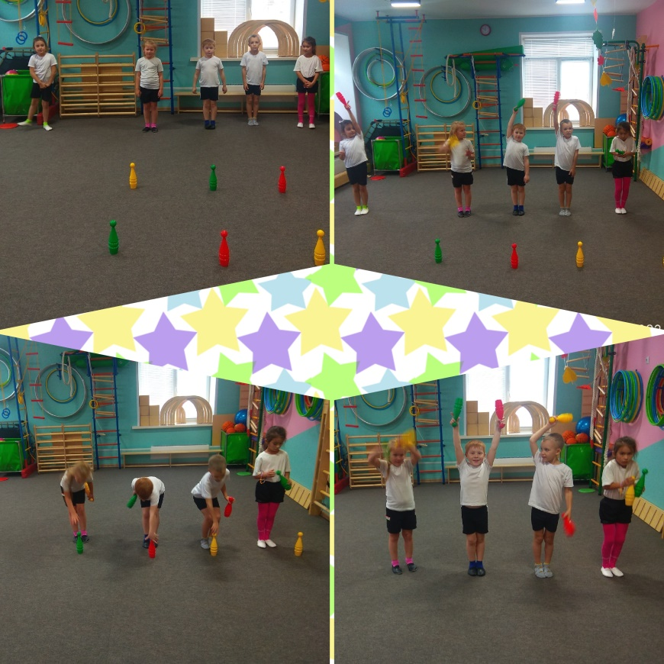

* ***Игра «Покажи».*** *Взрослый называет предмет или часть тела, а ребенок должен показать: нос, рот, правое плечо и т.д. Можно усложнить задание неправильным показом.*
* ***Игра «Повтори».*** *Повторение звукосочетаний. Взрослый предлагает повторить набор звуков с гласными и без, задача ребенка – повторить без ошибок.*

*Превратите упражнения в забавные игры на внимательность, устройте соревнование, кто правильнее и точнее. Главное, чтобы вашим детям было интересно и весело.*

*Проблемы сенсомоторной координации могут значительно замедлить школьные успехи ребенка. Буквы и звуки, цифры и числа, инструкции и действия – все это основано на интегративных функциях.*

*Проблемы можно решить с помощью игровых упражнений. Главное делать это регулярно и с удовольствием.*